第十一章 细胞周期及其调控
细胞增殖是生命的基本特征，种族的繁衍、个体的发育、机体的修复等都离不开细胞增殖。一个受精卵发育为初生婴儿，细胞数目增至10¹²个，长至成年有10¹⁴个，而成人体内每秒钟仍有数百万新细胞产生，以补偿血细胞、小肠粘膜细胞和上皮细胞的衰老和死亡。细胞增殖是通过细胞周期（cell cycle）来实现的，而细胞周期的有序运行是通过相关基因的严格监视和调控来保证的。细胞无限制增长对个体来说意味着癌症，个体无限制繁殖对地球来说意味着灾难。一个大肠杆菌若按20分钟分裂一次，并保持这一速度，则两天即可超过地球的重量。

第一节 基本概念

一、什么是细胞周期
细胞周期指由细胞分裂结束到下一次细胞分裂结束所经历的过程，所需的时间叫细胞周期时间。可分为四个阶段（图11-1）：①G₁期(gap1)，指从有丝分裂完成到期DNA复制之前的间隙时间；②S期(synthesis phase)，指DNA复制的时期，只有在这一时期H³-TDR才能掺入新合成的DNA中；③G₂期(gap2)，指DNA复制完成到有丝分裂开始之前的一段时间；④M期又称D期(mitosis or division)，细胞分裂开始到结束。
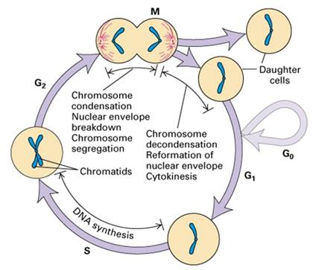
图11-1 细胞周期可划分为四个阶段
从增殖的角度来看，可将高等动物的细胞分为三类：①连续分裂细胞，在细胞周期中连续运转因而又称为周期细胞，如表皮生发层细胞、部分骨髓细胞。②休眠细胞暂不分裂，但在适当的刺激下可重新进入细胞周期，称G₀期细胞，如淋巴细胞、肝、肾细胞等。③不分裂细胞，指不可逆地脱离细胞周期，不再分裂的细胞，又称终端细胞，如神经、肌肉、多形核细胞等等。
细胞周期的时间长短与物种的细胞类型有关，如：小鼠十二指肠上皮细胞的周期为10小时，人类胃上皮细胞24小时，骨髓细胞18小时，培养的人了成纤维细胞18小时，CHO细胞14小时，HeLa细胞21小时。不同类型细胞的G₁长短不同，是造成细胞周期差异的主要原因。

二、细胞周期时间的测定
标记有丝分裂百分率法（percentage labeled mitoses，PLM）是一种常用的测定细胞周期时间的方法。其原理是对测定细胞进行脉冲标记、定时取材、利用放射自显影技术显示标记细胞，通过统计标记有丝分裂细胞百分数的办法来测定细胞周期。
有关名词：
T_{G1}：G₁期的持续时间
T_{G2}：G₂期的持续时间
T_{S}：S期的持续时间
T_{M}：M期的持续时间
T_{C}：一个细胞周期的持续时间
PLM：标记的有丝分裂细胞所占的比例
TDR：胸腺嘧啶核苷，是DNA的特异前体，能被S期细胞摄入，而掺进DNA中。通常使用的是³H或者¹⁴C标记的TDR。
测定原理（图11-2）：
① 待测细胞经³H-TDR标记后，所有S期细胞均被标记。
② S期细胞经G₂期才进入M期，所以一段时间内PLM=0。
③开始出现标记M期细胞时，表示处于S期最后阶段的细胞，已渡过G₂期，所以从PLM=0到出现PLM的时间间隔为T_{G2}。
④ S期细胞逐渐进入M期，PLM上升，到达到最高点的时候说明来自处于S最后阶段的细胞，已完成M，进入G₁期。所以从开始出现M到PLM达到最高点（≈100%）的时间间隔就是T_{M}。
⑤ 当PLM开始下降时，表明处于S期最初阶段的细胞也已进入M期，所以出现LM到PLM又开始下降的一段时间等于T_{S}。
⑥ 从LM出现到下一次LM出现的时间间隔就等于T_{C}，根据T_{C}=T_{G1}+T_{S}+T_{G2}+T_{M}即可求出的T_{G1}长度。
事实上由于一个细胞群体中T_{C}和各时相不尽相同，第一个峰常达不到100%，以后的峰会发生衰减，PLM不一定会下降到零，所以实际测量时，常以（T_{G2}+1/2T_{M}）-T_{G2}的方式求出T_{M}。
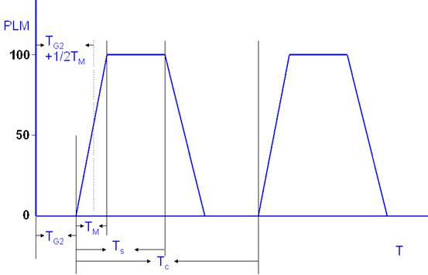
图11-2 细胞周期各阶段的时间与PLM的关系

三、细胞同步化
细胞同步化(synchronization)是指在自然过程中发生或经人为处理造成的细胞周期同步化，前者称自然同步化，后者称为人工同步化。

（一）自然同步化
1．多核体
如粘菌只进行核分裂，而不发生胞质分裂，形成多核体。数量众多的核处于同一细胞质中，进行同步化分裂，使细胞核达10⁸，体积达5~6cm。疟原虫也具有类似的情况。
2．某些水生动物的受精卵
如海胆卵可以同时授精，最初的3次细胞分裂是同步的，再如大量海参卵受精后，前9次细胞分裂都是同步化进行的。
3．增殖抑制解除后的同步分裂
如真菌的休眠孢子移入适宜环境后，它们一起发芽，同步分裂。

（二）人工同步化

1．选择同步化
1）有丝分裂选择法：使单层培养的细胞处于对数增殖期，此时分裂活跃，MI高。有丝分裂细胞变圆隆起，与培养皿的附着性低，此时轻轻振荡，M期细胞脱离器壁，悬浮于培养液中，收集培养液，再加入新鲜培养液，依法继续收集，则可获得一定数量的中期细胞。其优点是，操作简单，同步化程度高，细胞不受药物伤害，缺点是获得的细胞数量较少。（分裂细胞约占1%～2%）
2）细胞沉降分离法：不同时期的细胞体积不同，而细胞在给定离心场中沉降的速度与其半径的平方成正比，因此可用离心的方法分离。其优点是可用于任何悬浮培养的细胞，缺点是同步化程度较低。

2．诱导同步化
1）DNA合成阴断法：选用DNA合成的抑制剂，可逆地抑制DNA合成，而不影响其他时期细胞的运转，最终可将细胞群阻断在S期或G/S交界处。5-氟脱氧尿嘧啶、羟基脲、阿糖胞苷、氨甲蝶呤、高浓度ADR、GDR和TDR，均可抑制DNA合成使细胞同步化。其中高浓度TDR对S期细胞的毒性较小，因此常用TDR双阻断法诱导细胞同步化：
在细胞处于对数生长期的培养基中加入过量TDR，（Hela，2mol/L；CHO，7.5mol/L）。S期细胞被抑制，其它细胞继续运转，最后停在G₁/S交界处。
移去TDR。洗涤细胞并加入新鲜培养液、细胞又开始分裂。当释放时间大于T_{S}时，所有细胞均脱离S期，再次加入过量TDR，细胞继续运转至G₁/S交界处，被过量TDR抑制而停止。
优点是同步化程度高，适用于任何培养体系。可将几乎所有的细胞同步化。缺点是产生非均衡生长，个别细胞体积增大。
2）中期阻断法：利用破坏微管的药物将细胞阻断在中期，常用的药物有秋水仙素和秋水仙酰胺，后者毒性较少。优点是无非均衡生长现象，缺点是可逆性较差。

